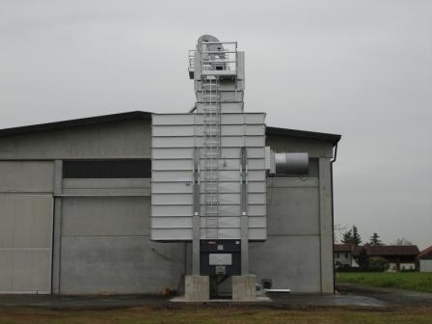

Ярославль, 0815/2014

Предложение N° 0815/2014

Общие условия

- Срок поставки : 7 недель с момента предоплаты
- Доставка : DDP г. Смоленск
- Условия платежа 20% Предоплата при размещении заказа
20% Предоплата за 20 дней до отгрузки
60% Окончательный расчет при отгрузке с завода
НДС 18% включен в стоимость
- Срок действия : 60 дней

Зерносушилка STRAHL Мод. 175 АR/4 - ВТ Версия

Технические данные:
Модули | кол-во | 4
Секции | кол-во | 8
Объем зерна | м³ | 34.9
Емкость (пшеница/кукуруза) | тонн | 24.4
РАЗМЕРЫ длина | мм | 5 100
ширина | мм | 2 800
высота | мм | 9 750
Выходные вентиляторы | кол-во | 1
Эл. мощность | кВт | 11,0
Тепловая мощность, травы | мКал/час | 290
ПРОИЗВОДИТЕЛЬНОСТЬ

Кукуруза (20%-14%) t = 65С | тонн/сутки | 54,5

1 ШТ. "STRAHL" Циклическая зерносушилка модель 175 AR, 4 модулей
в комплектации:

      - Сушильная башня со ступенчатыми тоннелями из стали ALUZINK; наружная обшивка панелями из стали ALUZINK
      - Бункер-наполнитель с крышей
      - Основание с механизмом разгрузки, состоящим из небольших саморазгружающихся бункеров с контрольной панелью на 3 заслонки
      - Контрольная группа циркуляции воздуха, состоящая из резервного бака на 10 л., фильтра, регулятора давления, переключателя давления, 5-проводного электронного гидрораспределителя, пневматического цилиндра.
      - Топочный элемент прямого нагрева
      - Высокопроизводительный вентилятор со смещенным потоком с изменяемым шагом лопасти и непосредственно встроенным электромотором для нагнетания воздуха
      - Переключатель уровня влажного зерна для автоматического контроля уровня загрузки и предотвращения опустошения шахты – 2ШТ.
      - Переключатель давления воздушного потока
      - Комплект датчиков для контроля и регулировки температурного режима

1 ШТ. Лестница к шахте влажного зерна с секциями, выполненными из гальванизированной стали и площадками для отдыха.
1 ШТ. Тепловая изоляция шахты горячего воздуха панелями из гальванизированной стали и прокладкой из минеральной ваты.
1 ШТ. Тепловая изоляция бункера для зерна панелями из стали ALUZINK и прокладкой из минеральной ваты.
1 ШТ. Анти-пылевые заслонки для очистки воздушного потока во время разгрузки сушилки.
1 ШТ. Электронная панель управления с сенсорным экраном.
1 ШТ. Дизельная горелка Riello в комплекте, включая газовую рампу, устройства безопасности и систему управления.

ИТОГО: 55 440,00 Евро
(по курсу ЦБ РФ на день оплаты)

ВНИМАНИЕ, В СТОИМОСТЬ НЕ ВКЛЮЧЕНО:
- Транспортные услуги
- Сборка и запуск
- Фундаменты и кладка
- Газопровод к горелке
- Наружная электропроводка и заземление
- Погрузочное и монтажное оборудование
- Расчеты фундамента
- Разрешения, лицензии и согласования

